Белорусский государственный технологический университет

Факультет информационных технологий

Кафедра программной инженерии

Лабораторная работа 4

По дисциплине «Основы алгоритмизации и программирования»

На тему «Ввод и вывод информации»

Выполнила:

Студентка 1 курса 6 группы

Литвинчук Д. В.

Преподаватель: асс. Андронова М.В.

2023, Минск

**Основные:**

**Вариант 10**

|  |  |
| --- | --- |
| 10 | 1. Нарисовать овал, закрашенный введенным символом. |
| 2. **N** школьников делят **K** яблок поровну, остаток остается в корзинке. Сколько яблок достанется каждому школьнику? |

**Задание 1**

void main()/*оператор начала текста программы*/

{

setlocale(LC_CTYPE, "Russian");/*поддержка русского языка*/

SetConsoleOutputCP(1251);

SetConsoleCP(1251);

using namespace std;

char f, space; space = ' ';/*ввод переменных*/

cout << "Введите символ "; cin >> f;/*ввод символа*/

cout << setw(40) << setfill(space) << space;/*вывод переменной space*/

cout << setw(11) << setfill(f) << f << endl;/*вывод выбранного символа*/

cout << setw(37) << setfill(space) << space;/*вывод переменной space*/

cout << setw(17) << setfill(f) << f << endl;/*вывод выбранного символа*/

cout << setw(36) << setfill(space) << space;/*вывод переменной space*/

cout << setw(19) << setfill(f) << f << endl;/*вывод выбранного символа*/

cout << setw(36) << setfill(space) << space;/*вывод переменной space*/

cout << setw(19) << setfill(f) << f << endl;/*вывод выбранного символа*/

cout << setw(36) << setfill(space) << space;/*вывод переменной space*/

cout << setw(19) << setfill(f) << f << endl;/*вывод выбранного символа*/

cout << setw(37) << setfill(space) << space;/*вывод переменной space*/

cout << setw(17) << setfill(f) << f << endl;/*вывод выбранного символа*/

cout << setw(40) << setfill(space) << space;/*вывод переменной space*/

cout << setw(11) << setfill(f) << f << endl;/*вывод выбранного символа*/

}

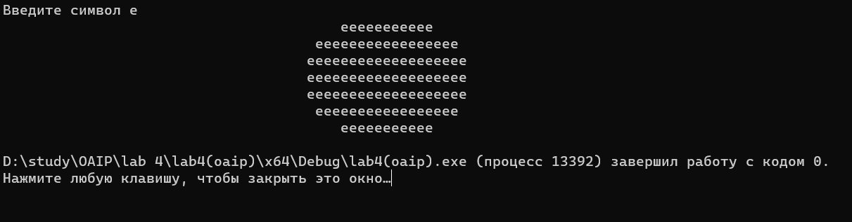

**Задание 2**

#include <iomanip>/*заголовочный файл для определения нужного числа манипуляторов, каждый из которых принимает один аргумент*/

#include <iostream>/*заголовочный файл, который объявляет объекты, управляющие чтением из стандартных потоков и записью в них*/

int main()

{

using namespace std;

setlocale(LC_CTYPE, "Russian");/*поддержка русского языка*/

int N, K, amount; // Объявление переменных N, K в которых будут храниться количество школьников и яблок соответсвенно

cout << "Введите количество школьников: "; cin >> N; // Ввод пользователем количества

cout << "Введите количество яблок: "; cin >> K; // Ввод пользователем количества яблок

amount = K / N;

cout << "Каждому школьнику досталось " << amount << " яблок" << endl; // Целочисленное деление колличества яблок на колличество школьников для нахождения числа целых яблок, которые достанутся каждому школьнику

cout << "Яблок осталось в корзине: " << K - amount * N; // Нахождение и вывод в консоль количества яблок, оставшихся в корзине

return 0;

}

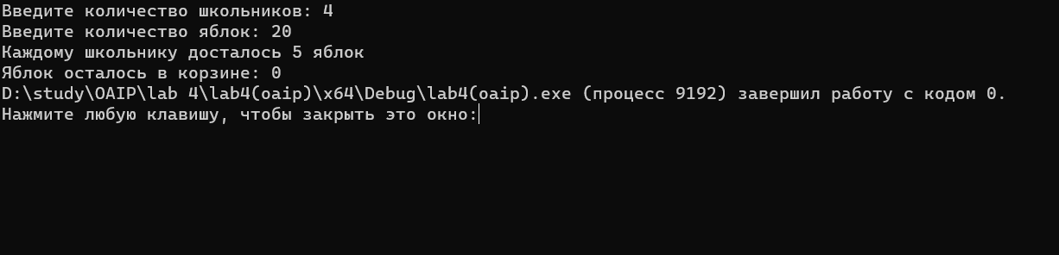

**Дополнительно:**

**Вариант 4**

|  |  |
| --- | --- |
| 4 | 1. Нарисовать круг по центру консольного окна, закрашенный введенным символом. |
| 2. Даны числа **X, Y, Z**. Определить среднее арифметическое и среднее геометрическое их модулей. |

**Задание 1**

#include <iomanip>/*заголовочный файл для определения нужного числа манипуляторов, каждый из которых принимает один аргумент*/

#include <iostream>/*заголовочный файл, который объявляет объекты, управляющие чтением из стандартных потоков и записью в них*/

#include <Windows.h>/*заголовочный файл, в котором объявляются функции, предоставляющие интерфейс доступа к Windows API*/

void main()/*оператор начала текста программы*/

{

setlocale(LC_CTYPE, "Russian");/*поддержка русского языка*/

SetConsoleOutputCP(1251);

SetConsoleCP(1251);

using namespace std;

char f, space; space = ' ';/*ввод переменных*/

cout << "Введите символ "; cin >> f;/*ввод символа*/

cout << setw(40) << setfill(space) << space;/*вывод переменной space*/

cout << setw(7) << setfill(f) << f << endl;/*вывод выбранного символа*/

cout << setw(37) << setfill(space) << space;/*вывод переменной space*/

cout << setw(13) << setfill(f) << f << endl;/*вывод выбранного символа*/

cout << setw(36) << setfill(space) << space;/*вывод переменной space*/

cout << setw(15) << setfill(f) << f << endl;/*вывод выбранного символа*/

cout << setw(36) << setfill(space) << space;/*вывод переменной space*/

cout << setw(15) << setfill(f) << f << endl;/*вывод выбранного символа*/

cout << setw(36) << setfill(space) << space;/*вывод переменной space*/

cout << setw(15) << setfill(f) << f << endl;/*вывод выбранного символа*/

cout << setw(37) << setfill(space) << space;/*вывод переменной space*/

cout << setw(13) << setfill(f) << f << endl;/*вывод выбранного символа*/

cout << setw(40) << setfill(space) << space;/*вывод переменной space*/

cout << setw(7) << setfill(f) << f << endl;/*вывод выбранного символа*/

}

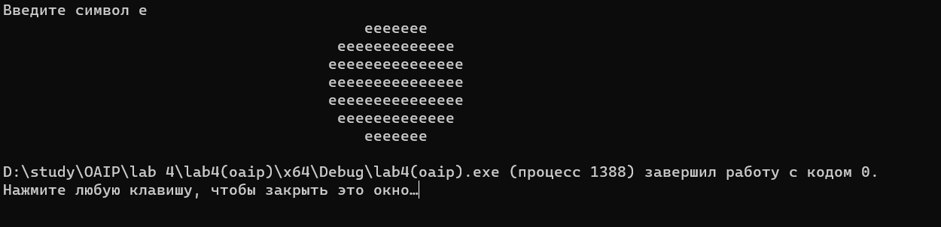

**Задание 2**

#include <iostream>/*директива препроцессора, который включает заголовочные файлы*/

#include <math.h>

void main() /*оператор начала текста программы*/

{

using namespace std;

setlocale(LC_CTYPE, "Russian");/*поддержка русского языка*/

double x, y, z, arif, geom, t, k;/*объявление переменных*/

cout << "Введите x: ";/*вывод заданного текста*/

cin >> x;/*ввод переменной пользователем*/

cout << "Введите y: ";/*вывод заданного текста*/

cin >> y;/*ввод переменной пользователем*/

cout << "Введите z: ";/*вывод заданного текста*/

cin >> z;/*ввод переменной пользователем*/

k = abs(x) + abs(y) + abs(z);

t = abs(x) * abs(y) * abs(z);

arif = k / 3;/*вычисление среднего арифметического*/

geom = pow(t, 1 / 3.0);

cout << "Среднее арифметическое: " << arif << endl;/*вывод результата*/

cout << "Среднее геометрическое: " << geom << endl;/*вывод результата*/

}

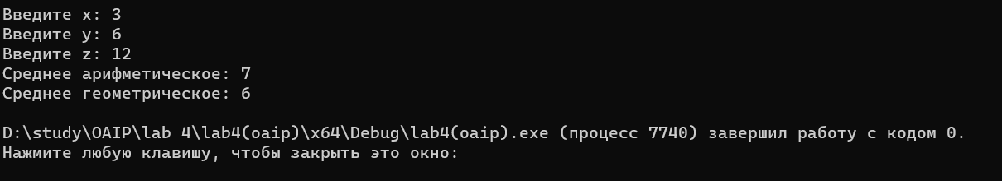

**Вариант 7**

|  |  |
| --- | --- |
| 7 | 1. Нарисовать трапецию по центру консольного окна, закрашенную введенными символами. |
| 2. Известна длина окружности. Найти площадь круга, ограниченного этой окружностью. |

**Задание 1**

#include <iomanip>/*заголовочный файл для определения нужного числа манипуляторов, каждый из которых принимает один аргумент*/

#include <iostream>/*заголовочный файл, который объявляет объекты, управляющие чтением из стандартных потоков и записью в них*/

#include <Windows.h>/*заголовочный файл, в котором объявляются функции, предоставляющие интерфейс доступа к Windows API*/

void main()/*оператор начала текста программы*/

{

setlocale(LC_CTYPE, "Russian");/*поддержка русского языка*/

SetConsoleOutputCP(1251);

SetConsoleCP(1251);

using namespace std;

char f, space; space = ' ';/*ввод переменных*/

cout << "Введите символ "; cin >> f;/*ввод символа*/

cout << setw(37) << setfill(space) << space;/*вывод переменной space*/

cout << setw(13) << setfill(f) << f << endl;/*вывод выбранного символа*/

cout << setw(36) << setfill(space) << space;/*вывод переменной space*/

cout << setw(15) << setfill(f) << f << endl;/*вывод выбранного символа*/

cout << setw(35) << setfill(space) << space;/*вывод переменной space*/

cout << setw(17) << setfill(f) << f << endl;/*вывод выбранного символа*/

cout << setw(34) << setfill(space) << space;/*вывод переменной space*/

cout << setw(19) << setfill(f) << f << endl;/*вывод выбранного символа*/

}

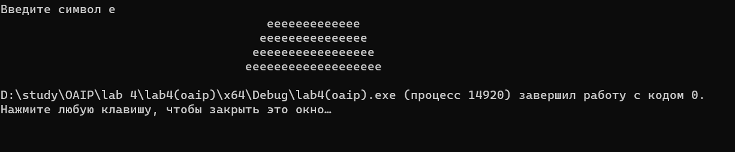

**Задание 2**

#include <iostream>/*директива препроцессора, который включает заголовочные файлы*/

#include <math.h>

int main() /*оператор начала текста программы*/

{

using namespace std;

setlocale(LC_CTYPE, "Russian");/*поддержка русского языка*/

float r, s;/*объявление переменных*/

cout << "Введите радиус окружности r: ";/*вывод заданного текста*/

cin >> r;/*ввод переменной пользователем*/

s = 3.14159265 * pow(r, 2);

cout << "Прощадь круга: " << s << endl;/*вывод результата*/

}

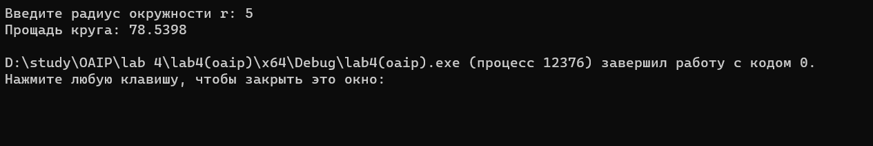

**Вариант 11**

|  |  |
| --- | --- |
| 11 | 1. Нарисовать квадрат, закрашенный введенным символом. |
| 2. Найти площадь и основание такого прямоугольника, основание которого в 2 раза больше высоты, а площадь равна периметру. |

**Задание 1**

#include <iomanip>/*заголовочный файл для определения нужного числа манипуляторов, каждый из которых принимает один аргумент*/

#include <iostream>/*заголовочный файл, который объявляет объекты, управляющие чтением из стандартных потоков и записью в них*/

#include <Windows.h>/*заголовочный файл, в котором объявляются функции, предоставляющие интерфейс доступа к Windows API*/

void main()/*оператор начала текста программы*/

{

setlocale(LC_CTYPE, "Russian");/*поддержка русского языка*/

SetConsoleOutputCP(1251);

SetConsoleCP(1251);

using namespace std;

char f, space; space = ' ';/*ввод переменных*/

cout << "Введите символ "; cin >> f;/*ввод символа*/

cout << setw(50) << setfill(space) << space;/*вывод переменной space*/

cout << setw(20) << setfill(f) << f << endl;/*вывод выбранного символа*/

cout << setw(50) << setfill(space) << space;/*вывод переменной space*/

cout << setw(20) << setfill(f) << f << endl;/*вывод выбранного символа*/

cout << setw(50) << setfill(space) << space;/*вывод переменной space*/

cout << setw(20) << setfill(f) << f << endl;/*вывод выбранного символа*/

cout << setw(50) << setfill(space) << space;/*вывод переменной space*/

cout << setw(20) << setfill(f) << f << endl;/*вывод выбранного символа*/

cout << setw(50) << setfill(space) << space;/*вывод переменной space*/

cout << setw(20) << setfill(f) << f << endl;/*вывод выбранного символа*/

cout << setw(50) << setfill(space) << space;/*вывод переменной space*/

cout << setw(20) << setfill(f) << f << endl;/*вывод выбранного символа*/

cout << setw(50) << setfill(space) << space;/*вывод переменной space*/

cout << setw(20) << setfill(f) << f << endl;/*вывод выбранного символа*/

cout << setw(50) << setfill(space) << space;/*вывод переменной space*/

cout << setw(20) << setfill(f) << f << endl;/*вывод выбранного символа*/

cout << setw(50) << setfill(space) << space;/*вывод переменной space*/

cout << setw(20) << setfill(f) << f << endl;/*вывод выбранного символа*/

cout << setw(50) << setfill(space) << space;/*вывод переменной space*/

cout << setw(20) << setfill(f) << f << endl;/*вывод выбранного символа*/

}

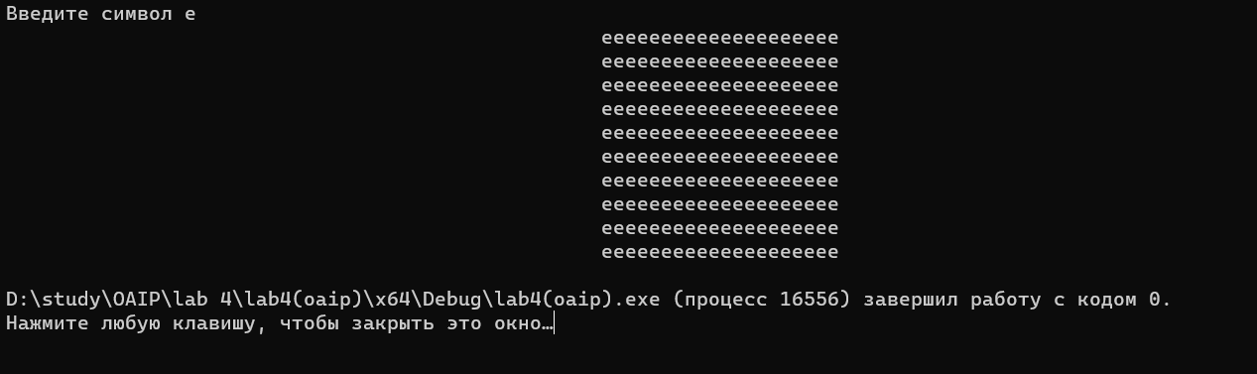

**Задание 2**

#include <iomanip>/*заголовочный файл для определения нужного числа манипуляторов, каждый из которых принимает один аргумент*/

#include <iostream>/*заголовочный файл, который объявляет объекты, управляющие чтением из стандартных потоков и записью в них*/

#include <Windows.h>/*заголовочный файл, в котором объявляются функции, предоставляющие интерфейс доступа к Windows API*/

void main()/*оператор начала текста программы*/

{

setlocale(LC_ALL, "russian");

using namespace std;

int h = 1, a, p, s; /*создаем переменные*/

for (h = 1; h < 100; h++)

{

a = 2 * h; /*следующие пару строк подбираю значения удовлетворяющие условия*/

p = 2 * (a + h);

s = a * h;

if (p == s)

{

cout << "Площадь и основание равны: " << s << " " << a;

break;

}

}

}

